|  |
| --- |
|  |
| ФАСТІВСЬКА МІСЬКА РАДА **Київської області**  **ВИКОНАВЧИЙ КОМІТЕТ**  **Р І Ш Е Н Н Я** |
| ____________________ м.Фастів № _________ |

**Про надання дозволу ФО-П Клочкову**

**Роману Олеговичу на облаштування літнього**

**майданчика для здійснення комерційної діяльності**

**в складі закладів громадського харчування**

Розглянувши звернення ФО-П Клочкова Р.О. щодо надання дозволу на облаштування літнього майданчика для здійснення комерційної діяльності в складі закладу громадського харчування – кав’ярні «DonCoffe’on», що знаходиться за адресою: вул. Івана Ступака, 4, м. Фастів, Фастівський район, Київська область, у відповідності до Порядку погодження місця розміщення об’єктів торгівлі, сфери послуг, відпочинку та розваг на території Фастівської міської територіальної громади, затвердженого рішенням виконавчого комітету Фастівської міської ради №174 від 17.04.2023 р. та п.4.2 Порядку визначення обсягів пайової участі в утриманні об’єктів благоустрою Фастівської міської територіальної громади, затвердженого рішенням виконавчого комітету Фастівської міської ради №182 від 17.04.2023 р., керуючисьст. 40 Закону України «Про місцеве самоврядування в Україні», ст.10 Закону України «Про благоустрій населених пунктів», виконавчий комітет Фастівської міської радивирішив:

1. Надати дозвіл ФО-П Клочкову Р.О. на облаштування літнього майданчика для здійснення комерційної діяльності в складі закладу громадського харчування – кав’ярні «DonCoffe’on», що знаходиться за адресою: вул. Івана Ступака, 4 в м. Фастів Фастівського району Київської області терміном з __________ 2024 року по 30.11.2024 року, площею 56 кв.м. згідно передпроєктних пропозицій, наведених у додатку.
2. ФО-П Клочкову Р.О. звернутися до Управління економіки та міжнародного співробітництва виконавчого комітету Фастівської міської ради для укладання договору про пайову участь в утриманні об’єктів благоустрою.
3. Контроль за виконанням даного рішення покласти на першого заступника міського голови з питань діяльності виконавчих органів ради.

**Міський голова Михайло НЕТЯЖУК**

Додаток

до рішення виконавчого комітету Фастівської міської ради

від ________2024 року №_____

**Передпроєктні пропозиції**

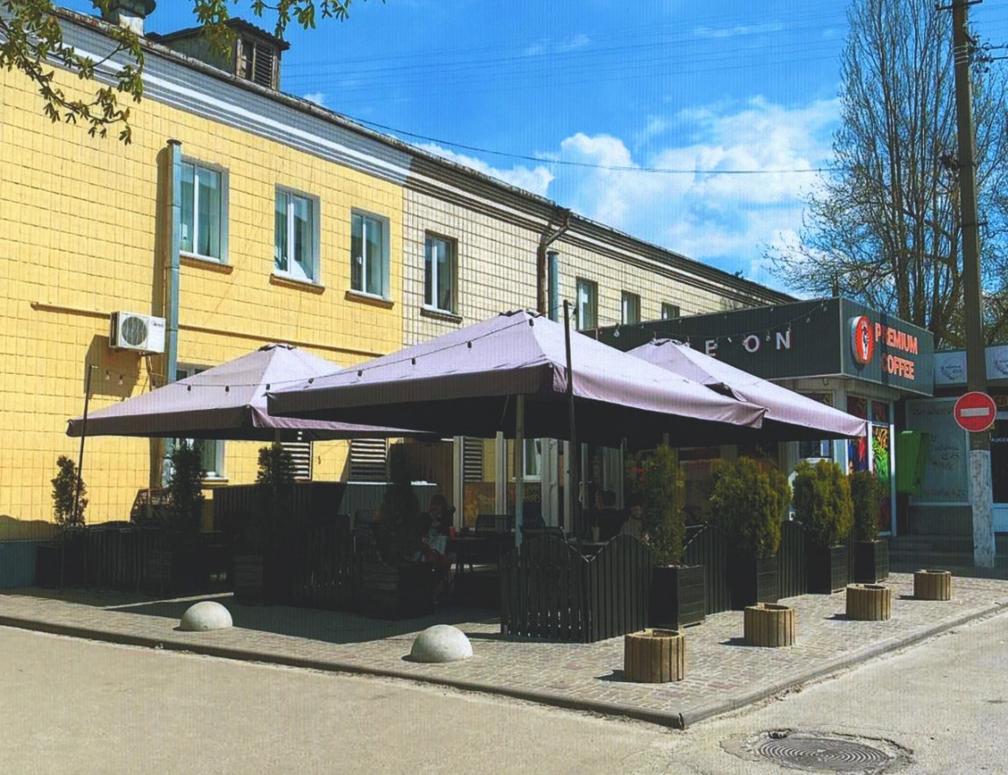

**Схема розміщення літнього майданчика**

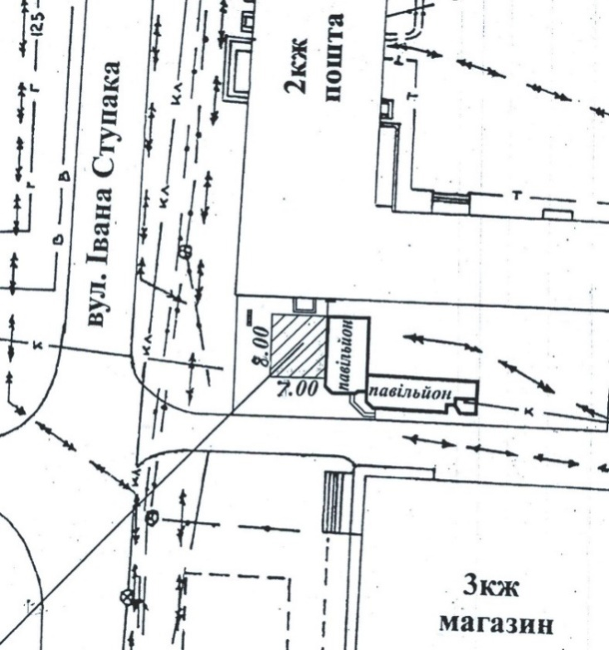

**Керуючий справами (секретар)**

**виконавчого комітету Леся ТХОРЖЕВСЬКА**